**ОТЧЕТ**

**об участии во Всероссийской Акции «Традиции здорового питания» в ГБОУ «СОШ№2 г. Назрань»**

**Сроки проведения: 28.03.2024 г.- 01.06. 2024**

Цель акции - сохранение и укрепление ценности ведения здорового образа жизни.

1. Проведены уроки-беседы с учащимися 1-4 классов по теме: «Путешествие по России. Традиции питания разных регионов» Познакомили учащихся с традициями питания разных регионах России. Показаны истории и традиции питания народов, его кухни как одной̆ из важнейших частей̆ его материальноӗ культуры, семейного и общественного быта. 2. Проведены уроки-беседы с учащимися 5-7 классов по теме: «Путешествие по России. Угощаем гостей» Выявлены особенности питания наших предков, привлекли внимание к вопросу возможности сохранения здоровья через культуру национальной̆ (региональноӗ) кухни, а также сохранение историческоӗ памяти, сбережение исторического опыта формирования традиционных ценностей̆ и их влияния на российскую историю.

В рамках **Акции «Традиции здорового питания»** проведен цикл мероприятий, посвященных теме здорового и правильного питания.

Ребята выяснили, где и как растут различные овощи, узнали, какая польза содержится в овощах, способы обработки овощей и технику безопасности работы на кухне. Вместе с родителями нашли информацию о пользе овощей, так необходимых для роста и ума.

Овощное меню – самое полезное из того, что нам может предложить природа. Они богаты растительной клетчаткой, живительной влагой, минералами, аминокислотами. Свежие или приготовленные овощи способны заменить собой первое, второе и третье блюдо: салат, легкий овощной борщ, овощное рагу, кабачковое варенье на десерт. Многочисленные пословицы о пользе овощей – наглядное тому подтверждение. Учащиеся сами подготовили пословицы и загадки об овощах, информацию об их пользе, а также поделились рецептами овощных салатов и блюд. Были сделаны выводы, что все овощи полезны, в них содержатся вещества, необходимые для роста и развития детей. Третьеклассники расширили знания о полезных свойствах овощей, осознали необходимость витаминов в пище, получили представления о правильном питании.

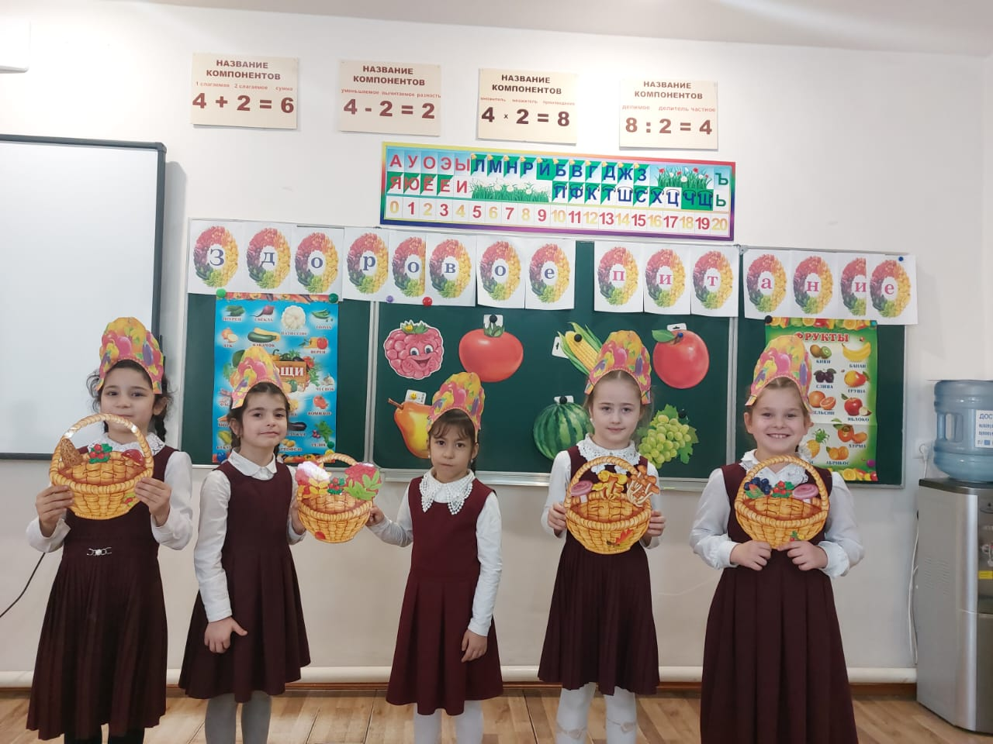

С 11.04. -30.05 –родители и обучающиеся проходили регистрацию на сайте «Мир возможностей». Активное участие приняли в анкетировании «Социологическое исследование».

17.04. - был проведен конкурс исследовательских работ по теме: «Сбережение национальных традиций через формирование культуры питания»

15.05. с целью формирования целостного представления о здоровом питании школьников с обучающимися начальных классов были проведены уроки –беседы по теме: «Путешествие по России, традиции питания разных регионов».

Согласно плану работы, во всех начальных классах прошли лекции, беседы о здоровом питании " Правильное здоровое питание в начальной школе".

В рамках объявления Всероссийской Акции «Традиции здорового питания», учитель начальных классов Эгиева А.А. провела мастер-класс по сервировки стола. Красивая сервировка стола –одно из слагаемых культуры питания. Во время приема пищи, привлекательность сервировки стола и оформленных блюд помогут повысить аппетит у детей, а также сформировать общекультурные навыки питания.

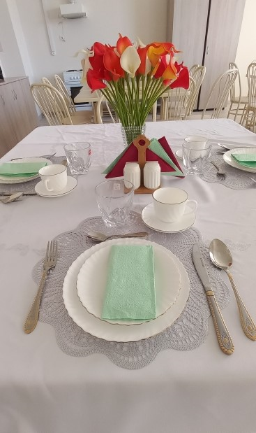

20.05, с целью развития познавательной активности и творческих способностей в школе проведен конкурс рисунков «Здоровое питание» учителем Шадыжевой З.Х. К данному конкурсу они отнеслись творчески. Ребята в своих работах отобразили знания о правильном питании, каким оно должно быть, зачем нам нужно правильно питаться.

Проведенные мероприятия формируют целостное представление о здоровом питании школьников;  
- побуждают детей к разумному, бережному отношению к своему здоровью;  
-расширяют знания детей о здоровом образе жизни, роли правильного питания.  
-вырабатывают на основе этих знаний необходимые навыки и привычки норм питания.